Рабочий лист
по учебному предмету «Геометрия»
с применением электронного обучения и дистанционных образовательных технологий

Класс: 9-Б
учитель: Шкареда Ю.В.
7 неделя (18.05-22.05)
№ п/п | Дата | Раздел | Тема | Форма урока  (с применением электронного обучения или дистанционных образовательных технологий) | Содержание  (задания для изучения) | Текущий контроль |  | Итоговый контроль |  | Консультация |  | Разноуровневые домашние задания
 |  |  |  |  |  | форма | сроки | форма | сроки | форма | сроки
1 | 19.05 | Повторение | Четырех-угольники | Дистанционная форма обучения | 1) Онлайн – урок в ZOOM (по расписанию) Учебник (устно) п.42,43,45,46,47  2) Задание из ОГЭ  3) Выполнит задание в приложении № 1  задание 1-3 | Выполнит задание в прил. № 1  задание 4-6 | 19.05 | - | - | связь по Skype, Zoom (Viber чат) | После 16.00 | Выполнит задание в прил. № 3  или ЛС в Viber  или в Эл.Журнале
2 | 22.05 | Повторение | Повторительно-обобщающий урок | Дистанционная форма обучения | 1) Онлайн – урок в ZOOM (по расписанию)  2) Выполнит задание из ОГЭ в приложении № 2  Задание 1-4 | Выполнит задание в прил. № 2  Задание 5-6 | 22.05 | - | - | связь по Skype, Zoom (Viber чат) | После 16.00 | или ЛС в Viber  или в Эл.Журнале

ПРИЛОЖЕНИЕ №1
1. Задание
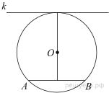Радиус окружности с центром в точке O равен 29, длина хорды AB равна 40 (см. рисунок). Найдите расстояние от хорды AB до параллельной ей касательной k.
2. Задание
В параллелограмме ABCD диагональ AC в 2 раза больше стороны AB и ∠ACD = 5°. Найдите меньший угол между диагоналями параллелограмма. Ответ дайте в градусах.
3. Задание
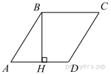
Высота BH ромба ABCD делит его сторону AD на отрезки AH = 44 и HD = 11. Найдите площадь ромба.
4. Задание
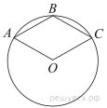
Точка O — центр окружности, на которой лежат точки A, B и C таким образом, что OABC — ромб. Найдите угол OCB. Ответ дайте в градусах.
5. Задание
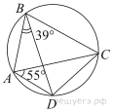
Четырёхугольник ABCD вписан в окружность. Угол ABD равен 39°, угол CAD равен 55°. Найдите угол ABC. Ответ дайте в градусах.
6. Задание
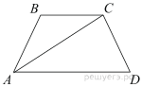
В трапеции известно, что , и 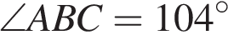. Найдите угол Ответ дайте в градусах.

ПРИЛОЖЕНИЕ №2
1. Задание
Радиус окружности с центром в точке O равен 29, длина хорды AB равна 40 (см. рисунок). Найдите расстояние от хорды AB до параллельной ей касательной k.
2. Задание
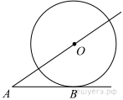
К окружности с центром в точке проведены касательная и секущая . Найдите радиус окружности, если , .
3. Задание
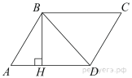Высота BH параллелограмма ABCD делит его сторону AD на отрезки AH = 7 и HD = 24. Диагональ параллелограмма BD равна 51. Найдите площадь параллелограмма.
4. Задание
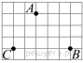
На клетчатой бумаге с размером клетки 1 см × 1 см отмечены точки А, В и С. Найдите расстояние от точки А до прямой BC. Ответ выразите в сантиметрах.
5. Задание
Какое из следующих утверждений верно?
1. Все квадраты имеют равные площади.
2. Основания равнобедренной трапеции равны.
3. Через любую точку, лежащую вне окружности, можно провести две касательные к этой окружности.

ПРИЛОЖЕНИЕ №3
1. Задание
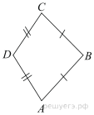
В выпуклом четырехугольнике известно, что , , 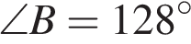, 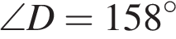. Найдите угол . Ответ дайте в градусах.

2. Задание
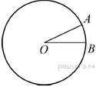На окружности с центром O отмечены точки A и B так, что 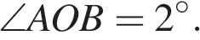 Длина меньшей дуги AB равна 46. Найдите длину большей дуги.

3. Задание
Периметр ромба равен 24, а синус одного из углов равен . Найдите площадь ромба.

4. Задание
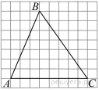
На клетчатой бумаге с размером клетки 1х1 изображён треугольник . Найдите длину его средней линии, параллельной стороне .

5. Задание
Какое из следующих утверждений верно?
1. Площадь параллелограмма равна половине произведения его диагоналей.
2. Сумма углов прямоугольного треугольника равна 90 градусам.
3. Биссектрисы треугольника пересекаются в точке, которая является центром окружности, вписанной в треугольник.

В ответ запишите номер выбранного утверждения.

